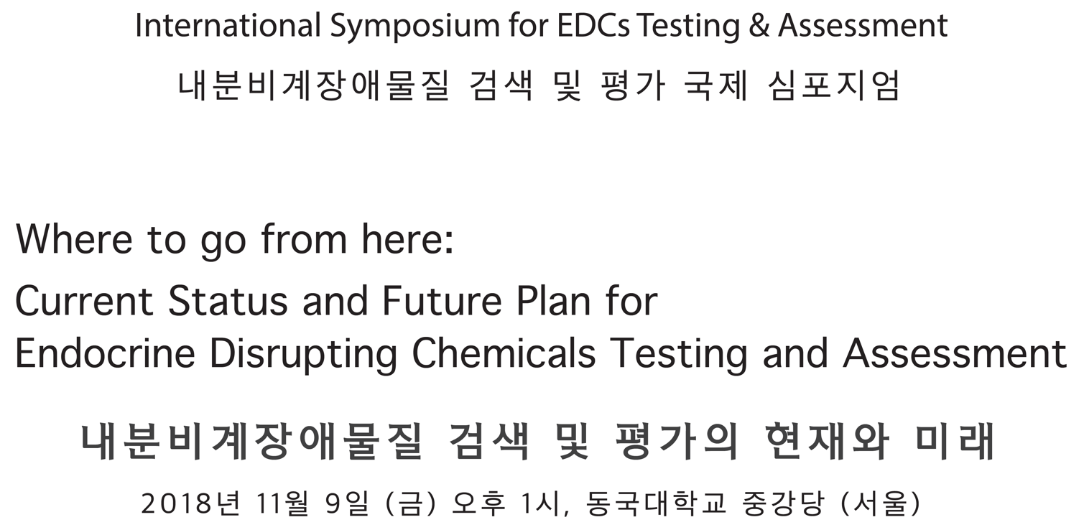

사전등록신청 서

이름
영문 이름
휴대 전화 | e-mail
소속/기관 | 부 | 서 |  | 직 위(급)
저녁 만찬 참석 여부  심포지엄 후 저녁만찬이 제공됩니다. |  |  | 참석 □ | 불참 □
개인정보 수집 및 이용 동의
행사 공지, 참석자 명패 제작 등의 서비스 제공을 목적으로 개인정보를 처리(수집 및 이용)함에 동의 합니다.
수집 이용하려는 개인정보의 항목: 성명, 기관명, 직위, 전화번호, 이메일 등 개인정보의 이용 기간: 심포지엄 개최 후 파기
개인정보의 수집 및 이용에 동의 합니다. 동의 미동의


등록 양식을 작성 하시어 10월 31일까지 제출하여 주시기 바랍니다.
e-mail: edtasymposium@gmail.com FAX: 02-6003-0006

기타 문의 (담당부서)
식품의약품안전처 식품의약품안전평가원 식품위해평가과
Tel 043-719-4515 Fax 043-719-4500 e-mail fsra@korea.kr

